Зауре Жумалиева

На краю сакского мира

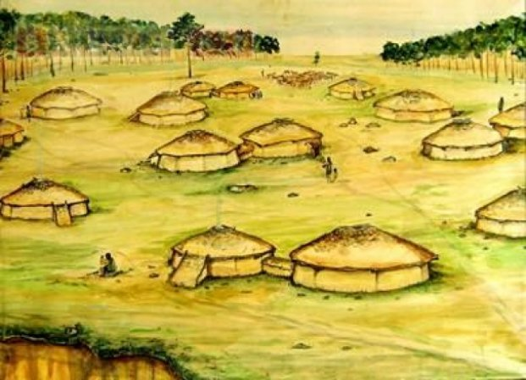
В конце мая археологи СКГУ поедут на раскопки в сакское городище Ак-Ирий
Обнаруженный в 1968 году на территории Северо-Казахстанской области город раннего железного века до сих пор хранит свои тайны.
Уникальная находка
Древнее городище на высоком берегу реки Есиль недалеко от поселка Долматово Кызылжарского района СКО было обнаружено во время археологической разведки летом 1968 года совершенно случайно. Кандидат исторических наук, доцент, руководитель учебно-научного центра археологии СКГУ Анатолий Плешаков, который тогда был 16-летним школьником, вспоминает, что на месте находки они просто заложили шурф (это небольшой пробный раскоп в археологии) и ушли. Потом в 1971 году он один приезжал на это место, снова шурфил, но до полноценных раскопок тогда дело не дошло.
Впервые они были проведены где-то в середине нулевых, году в 2004-м. Тогда археологи и поняли всю ценность открытия. Как выяснилось, на этом месте был большой древний город, защищенный добротными фортификационными сооружениями, крепостным валом и рвом. В город вели несколько въездов – через большие центральные ворота и два боковых входа.
«Одно только наличие такого городища было своего рода сенсацией. Для раннего железного века это очень редкое явление. Для этого времени более характерны временные стойбища, а тут величественные фортификационные сооружения, жилища, следы производства. По всему Казахстану количество таких памятников можно сосчитать по пальцам одной руки», – рассказал Анатолий Плешаков.
Археологи дали городищу очень романтичное название Ак-Ирий, что в переводе с иранского означает «Белый рай».
Тайны древнего городища
По словам Анатолия Плешакова, столь звучное название – Ак-Ирий – было дано древнему городищу не случайно. Судя по обнаруженным находкам, оно было очень хорошо приспособлено для того, чтобы его жители чувствовали себя комфортно и безопасно. Во-первых, городище располагалось в красивейшем месте на высоком берегу полноводной реки. Высокий треугольный мыс был абсолютно неприступным с двух сторон, а остальную часть территории защищали надежные оборонительные сооружения. Наверное, для жителей древнего города было важно чувствовать себя надежно защищенными, учитывая, что располагался он на самом краю сакского мира и был своеобразным форпостом, отделяющим степную сакскую цивилизацию от жителей лесов.
«Находок в городище было обнаружено не очень много, поскольку обустройство городской жизни требовало определенного порядка. Территорию чистили и убирали. Но найденное дает основание предположить, что население города достигло высокого уровня развития. Были обнаружены своеобразные производственные площадки с фрагментами обожженного кирпича, металлических шлаков. Судя по находкам, древние саки владели технологией металлургического производства. Об этом свидетельствуют, к примеру, остатки печей, в которых они плавили металл и обжигали глину», – рассказал Анатолий Плешаков.
Есть также свидетельства того, что акирийцы приносили жертвы богам. Обнаружены кости животных, по расположению которых можно предположить, что это были жертвенные животные. К тому же, по словам А. Плешакова, именно здесь проходило самое северное ответвление Великого шелкового пути. В городище Ак-Ирий археологи нашли предметы, не характерные для этой территории. В частности, раковины каури. «Эти ракушки водятся только в южных морях-океанах, и в раннем железном веке их использовали как денежный эквивалент, это были монеты. Саки имели довольно широкую географию внешних связей», – говорит историк.
Страна городов
Как рассказал Анатолий Андреевич, в 70-е годы прошлого века еще одно хорошо сохранившееся сакское городище было обнаружено на окраине Петропавловска, в микрорайоне «Солнечный», а другое, менее сохранившееся, близ села Карлуга в Кызылжарском районе СКО. Укрепленные поселения саков были обнаружены также возле сел Петровка, Явленка, Покровка, Ильинка, Новоникольское. Все это позволяет археологам говорить о наличии на территории Северного Казахстана протогородской цивилизации, названной ими «Страной городов».
Сакские племена, населявшие эту территорию, имели глубокие корни в культурах предшествующих исторических этапов. Поэтому сотрудники учебно-научного центра археологии СКГУ предложили представить все эти этапы развития цивилизации визуально, создав на месте городища Ак-Ирий археологический музей под открытым небом.
«Мы хотим отобразить всю богатейшую, красивейшую историю Казахстана, начиная от каменного века. То есть хотим создать площадку, чтобы показать, как жили и работали люди, населявшие территорию Северного Казахстана в каменном, бронзовом и раннем железном веках. Силами учебно-научного центра археологии СКГУ мы уже несколько лет осуществляем реконструкцию древних технологий. Студенты на практике изготавливают орудия труда древних, украшения, шьют одежду», – поделился Анатолий Плешаков.

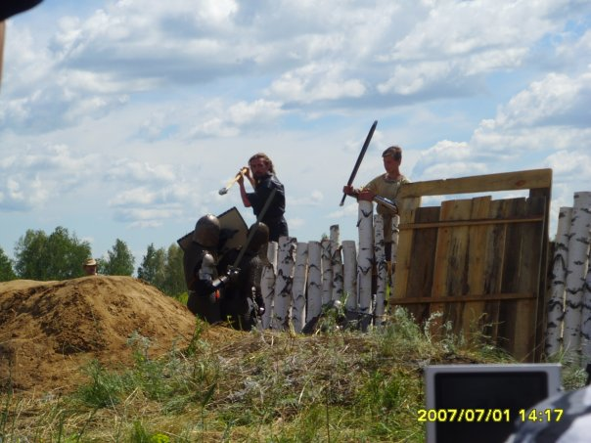
У этих мест особая энергетика, так скажет каждый, кто побывал в экспедиции на городище Ак-Ирий. Ее участники любуются удивительной красотой вечной природы, для которой тысячелетия – ничто, и видят точно такие же пейзажи, какие наблюдали жители древнего сакского города. Археологи даже пьют ту же воду, которой утоляли жажду акирийцы. Родник на территории городища студенты исторического факультета обнаружили совершенно случайно. «Увидели влажное место, копнули, и буквально через два штыка пошла вода», – вспоминает Анатолий Плешаков. Археологи утверждают, что эта вода не просто изумительна на вкус, но еще и лечебная, потому что проходит сквозь голубую глину.
Плоды исторической реконструкции археологов СКГУ сегодня может увидеть каждый. На высоком берегу Есиля стоят жилища, изготовленные по чертежам раскопок. Их сплели из тальника и покрыли дерном представители мужской половины археологической экспедиции. Кстати, у археологов, осуществляющих историческую реконструкцию, существует четкое разделение труда по гендерному признаку, как это было в древности. Девушки лепят из глины горшки, обмазывают глиной построенные парнями жилища, и, конечно, шьют одежду.
«Еще в каменном веке, в эпоху мезолита, неолита, были разнотипные жилища: и землянки, и полуземлянки. Мы осуществляем реконструкцию разных типов жилищ древних людей. Кстати, они были довольно легкие, потому что климат был другой. В послеледниковом периоде, в 12-м тысячелетии до нашей эры, климат с ледникового сменился на более мягкий. Со сменой климата на место мамонтов, шерстистых носорогов заступили более мелкие животные, а следовательно, изменилась и форма охоты. Если в палеолите надо было массовую облаву на мамонта устраивать, то мелкого зверя можно было убить в одиночку. Появились маленькие семейные коллективы, которые можно было обеспечивать всем необходимым в одиночку или вдвоем. С возникновением индивидуальной охоты был изобретен лук со стрелами, различные копья», – сделал экскурс в древнюю историю Анатолий Плешаков.
Справка
Исследователи предполагают, что городище было построено для культово-хозяйственных и оборонительных целей. Крепостные сооружения, по версии археологов, принадлежали степным сакам, которые поклонялись огню и были приверженцами зороастрийской религии. Зороастризм начал складываться в степях Евразии ещё в эпоху бронзового века и полностью укоренился к началу первого тысячелетия до нашей эры. Точную планировку Ак-Ирия ученым еще предстоит установить в ходе дальнейших раскопок. По всем имеющимся приметам она должна соответствовать уже ранее изученному городищу Ак-Тау, что находится фактически в черте Петропавловска.
Все эти перемены общественного устройства можно наблюдать с помощью исторической реконструкции, которую проводят ежегодно во время полевой практики студенты Северо-Казахстанского госуниверситета, члены учебно-научного центра археологии. Они считают, что открытие археологического музея на живописном берегу реки Есиль привлекло бы любителей экотуризма.
«Туристы могли бы селиться в реконструированных жилищах древних людей, полностью погружаясь в жизнь и быт той эпохи. Они бы самостоятельно добывали пропитание, изготавливали орудия труда. Отдых на природе и знакомство с историческими памятниками Казахстана, несомненно, привлек бы в регион большое количество туристов», – считает Анатолий Плешаков. Однако кроме одобрения идеи создания археологического музея под открытым небом, высказанного еще в 2013 году, местные власти пока никаких действий не предпринимают.
А ведь проведение дальнейших раскопок древних городищ на территории Северо-Казахстанской области, изучение памятников археологии и создание археологического музея – это то самое, что прямо прописано в программе «Туған жер» в рамках большого проекта «Рухани жаңғыру». И это намного интереснее и действеннее, чем тысячи самых прекрасных слов, сказанных с высокой трибуны о воспитании патриотизма и любви к родной земле.

// Литер.- 2018.- 19 мая

